# **学位论文提交**

访问人次:27818

以下信息对能否成功在线提交学位论文至关重要，请务必仔细阅读。

毕业研究生通过任意可上网的电脑访问本馆主页，在网上提交论文。在线提交的同时视为本人已作出承诺：已提交的学位论文电子版与论文纸本的内容一致，如因不符而引起的学术声誉上的损失由本人自负。提交流程如下图所示：

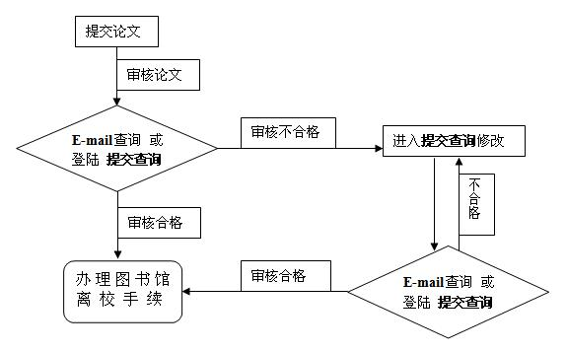

我们将在两个工作日内完成对已提交论文的审核，结果通过电子邮件通告提交者，因此提交者应填写实际使用的E-mail地址。

****注：图书馆只做论文审核服务，不提供论文提交服务。通过审核后，学校离校系统中该项目状态自动同步并通过，若无特殊异常情况不用到图书馆处理。****

具体提交方法如下：

****Step 1：****进入学位论文服务系统后，第一次登录需要注册，点击“注册”进入基本信息提交界面，要求必须如实填写；再次进入系统直接使用注册号登录。

****Step 2：****进入系统后，点击“开始提交”按钮，进入注册基本信息，可以对基本信息进行修改，点击“确认信息”进入论文信息填写。注意：进入系统后，界面左栏可以查看审核意见和审核状态。

****Step 3：****进入“论文信息”界面，除“第二导师”和“论文资助方”外，其余为必填项；中英文关键词之间用“;”号分隔，并且关键词数量要相同；答辩日期不能超过当天日期。填写完整且格式正确后点击“提交文摘”进入参考文献界面。填写要求：填写的中文信息之间不得有空格，有空格的必须删掉空格，如“教 学 现 代 化 探 索”必须写为“教学现代化探索”。

****Step 4：****进入“参考文献”界面，阅读关于参考文献的格式说明，提交论文参考文献。提交参考文献有两种方式，包括单条新增和批量新增。提交时请注意：  
A．连续出版物  
主要责任者.文献题名[J].刊名，出版年份，卷号(期号):起止页码.  
例子：  
袁庆龙,候文义.Ni-P合金镀层组织形貌及显微硬度研究[J].太原理工大学学报，2001，32(1):51-53.  
B．专著  
主要责任者.文献题名[M].出版地：出版社，出版年:起止页码.  
例子：  
刘国钧,王连成.图书馆史研究[M].北京：高等教育出版社，1979:15-18,31.

****Step 5：****点击导航栏“上传全文”进行论文全文的上传。要求：电子版全文必须包括：封面（封面上的信息必须填写完整，如：分类号[根据你论文主题及内容不同而不同，[可点击这里查询](http://202.115.193.43/ztf/)，或在百度中搜索“中图分类号”查询]、学号、单位代码、密级）、学位论文独造性及使用授权声明（并署名）、中英文关键词和文摘、正文、参考文献及必要的附录（如后记、致谢以及研究生在校期间的科研成果），并将其组织成一篇文章，论文全文必须是Microsoft Word格式文件或Adobe PDF格式文件，并保证该电子全文是定稿。

****Step 6：****点击导航栏“申请审核”进入提交完成申请审核的界面，点击“申请审核”即可。必须申请审核后，审核工作人员才能审核你提交的论文信息。

提交完成后可以通过两种途径了解论文审核状态：   
1、论文经过审核后系统将会自动将审核意见按所填写的邮件地址发送邮件，请及时查收邮件。  
2、登录系统后，界面左栏可以查看消息和审核状态，审核不合规意见在导航栏“交流中心”查看。  
由于有些邮箱不能成功接收，将不能通过邮件查看结果。为了准确查看，请登录系统查看意见及结果。

****注意：****在提交了学位论文的基本信息后，不能再次提交基本信息。如果在关闭页面后需要修改基本信息或者提交后续内容，请使用学号和注册时设置的密码登陆，查找到自己提交的内容后即可进行修改。

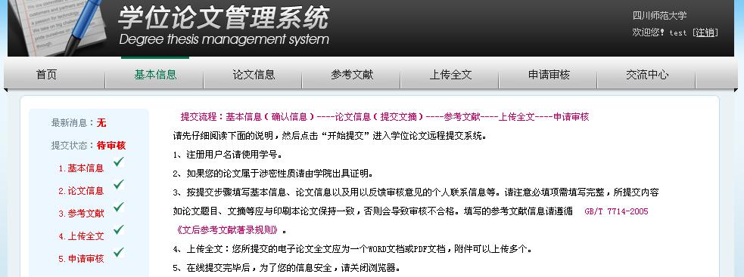

**[现在开始提交](http://papers.lib.sicnu.edu.cn/Author/Login.aspx" \t "http://www.lib.sicnu.edu.cn/fuwu/_blank)**

****联系方式：84769225（狮子山校区）  844485017（成龙校区）****